Бизнес-план
Развитие телефонной компании "Космос"

Резюме

Реализация данного проекта позволит телефонизировать с помощью проводной связи зону поселка Северный и прилегающие промышленные зоны. Остаточные телефонные номера предполагается реализовывать коммерческим организациям, находящимся в центре г.Энска. Организуемая транкинговая беспроводная связь позволит телефонизировать любые объекты на территории города.
Потребность в установке телефонных номеров в г. Энске оценивается в настоящее время в 15000 номеров. Полная емкость создаваемой АТС составит 3500 номеров, что позволит вывести ее на полную мощность в полутора годовой срок.
Потребность в финансировании составляет 18 000 000 руб., которая реализуется привлечением акционерного капитала. Выплата дивидендов регламентирована на уровне 25% от чистой прибыли предприятия.
Расчет финансового прогноза проведен на период 5 лет по динамической имитационной модели с помощью программного продукта Project Expert и показывает следующие основные характеристики проекта:
- Период окупаемости при ставке дисконтирования 40% (РВ) — 18 месяцев;
- Индекс прибыльности (PI) — 1,54;
- Чистый приведенный доход — 9 006168 руб.;
- Внутренняя норма рентабельности — 64,7%.

Краткое описание проекта
Открытое акционерное общество "Космос" - телефонная компания, специализирующаяся на предоставлении услуг местной телефонной связи. Компания зарегистрирована в г. Энске. ОАО ТК "Космос" запланировало и согласовало с ОАО "Электросвязь" ввод в действие в новом году на территории г. Энска новой цифровой АТС фирмы "Jhosef corp." на 3500 номеров. С этой целью ОАО ТК "Космос" заключило контракт с концерном "Jhosef corp." на поставку электронной цифровой станции. Была осуществлена приемка станции и произведено присоединение телефонных сетей на базе оборудования EWSD к телефонной сети общего пользования (ТФОП).
Общая емкость новой АТС составит 3500 номеров. Полностью использовать эту емкость компания планирует в течение 15 мес. после начала реализации услуг следующим образом:
- для телефонизации пос. Северный и прилегающей промышленной зоны; для телефонизации различных объектов в центре города с использованием существующей телефонной канализации (проводная связь)
- для телефонизации различных объектов на территории города с использованием сети транкинговой подвижной радиостанции.

Список продуктов/услуг
Наименование | Ед. изм. | Начало продаж
Договор доступа (проводная связь) | единица | 01.07.1999
Договор доступа (транкинговая связь) | единица | 01.07.1999
Пользование телефоном (установка) | единица | 01.07.1999
Абонементная плата | абонент | 01.07.1999
Междугородные разговоры | абонент | 01.07.1999

Инвестиционный план
В инвестиционном плане представлен план организации работ, связанных с:
- Разработкой технической документации
- Получением разрешительной документации
- Покупкой основного оборудования для развертывания транкинговой сети
- Оснащением и отделкой офиса
- Затратами на развертывание сети
Этап “Техническая документация” включает в себя разработку бизнес-плана, которую будет выполнять консалтинговая компания, затраты на проектно-конструкторские разработки. Также здесь учтены затраты на разработку норм частотно-территориального разноса, технического предложения и расчет электромагнитной совместимости. Весь этап длится 4 месяца. Стоимость этапа 307 100 рублей. Все перечисленные затраты формируются как подэтапы с указанием длительности, стоимости и, если необходимо детализацией ресурсов. Для данного нематериального актива задана линейная амортизация с годовой нормой 20%. НДС будет списан в течение первого месяца.
Этап “Разрешительная документация” включает в себя получение разрешений на частоты для базовых станций и радиорелейных линий, а также получение лицензии на операторские функции и затраты на согласование всех документов. Длительность всего этапа составит 2 месяца, стоимость 443 321 руб. Все платежи пройдут в первом месяце этапа. Для данного нематериального актива задана линейная амортизация с годовой нормой 20%. НДС будет списан в течение первого месяца.
В качестве основного оборудования компания закупает по контракту оборудование компаний "Nokia Telecom" (502 817 долл.) и "Ericsson" (30 000 долл.). Длительность этапов составит, соответственно 60 дней и 40 дней. Согласно контракту оплата за оборудование распределена следующим образом: 70% - в начале, 30% - в конце. Также закупаются антенные мачты, оборудование мест размещения базовых станций и подвижная мастерская. В данный этап включаются кроме того затраты на установку и монтаж оборудования. Длительность всего этапа составит пять месяцев, общая стоимость 13 689 962 рублей. Тип актива - оборудование, линейная амортизация с годовой нормой 10%. НДС списывается за 3 месяца.
Компания планирует приобрести новую офисную мебель на 10 000 долл., оргтехнику на сумму 20 000 долл., закупить автотранспорт на сумму 10 000 долл. и затратить на отделку офиса 100 000 рублей. Таким образом, длительность этапа офисное оборудование составит два месяца. Тип актива - оборудование, линейная амортизация, годовая норма - 11%. НДС списывается за 3 месяца.
Этап “Затраты на развертывание сети” будет включать в себя командировочные расходы, обучение, а также различные текущие расходы. Общая стоимость затрат 340 013 руб., длительность этапа - 30 дней, тип актива - предоплаченные расходы. Тип амортизации - по объему производства. Затраты будут списаны при достижении объемов продаж продукта "пользование телефоном (установка)" - 3500 номеров.
Этап “Производство”.
В данной модели этап "Производство" в инвестиционном плане отмечают даты начала установок телефонов, заключения договоров и возможности пользования телефонной сетью.

Список этапов
Название | Длительность | Дата начала | Дата окончания
Техническая документация | 120 | 01.01.1999 | 30.04.1999
Разработка инвестиционного бизнес-плана | 20 | 01.01.1999 | 20.01.1999
Проектно-конструкторские разработки | 60 | 01.01.1999 | 01.03.1999
Разработка норм частотно-территориального разноса | 30 | 02.03.1999 | 31.03.1999
Разработка технического предложения, заявок | 30 | 02.03.1999 | 31.03.1999
Расчет электромагнитной совместимости | 60 | 02.03.1999 | 30.04.1999
Разрешительная документация | 60 | 01.01.1999 | 01.03.1999
Получение разрешения на частоты для баз. станций | 30 | 01.01.1999 | 30.01.1999
Получение разрешения на частоты для р/рел. линий | 30 | 01.01.1999 | 30.01.1999
Согласование разрешительных документов | 30 | 31.01.1999 | 01.03.1999
Приобретение лицензии | 30 | 01.01.1999 | 30.01.1999
Основное оборудование | 148 | 19.01.1999 | 15.06.1999
Оборудование мест размещения базовых станций | 30 | 19.01.1999 | 17.02.1999
Закупка оборудования фирмы "Nokia Telecom" | 60 | 01.02.1999 | 01.04.1999
Закупка оборудования фирмы "Ericsson" | 40 | 01.02.1999 | 12.03.1999
Закупка антенных мачт | 60 | 18.02.1999 | 18.04.1999
Приобретение подвижной мастерской | 60 | 18.03.1999 | 16.05.1999
Установка и монтаж оборудования | 90 | 18.03.1999 | 15.06.1999
Оборудование мастерской по ремонту | 30 | 18.03.1999 | 16.04.1999
Офисное оборудование | 70 | 01.01.1999 | 11.03.1999
Приобретение офисной мебели | 60 | 11.01.1999 | 11.03.1999
Приобретение оргтехники | 60 | 11.01.1999 | 11.03.1999
Приобретение автотранспорта | 35 | 11.01.1999 | 14.02.1999
Отделка офиса | 10 | 01.01.1999 | 10.01.1999
Затраты на развертывание сети | 30 | 23.05.1999 | 21.06.1999
Командировочные расходы, обучение | 30 | 23.05.1999 | 21.06.1999
Текущие расходы | 30 | 23.05.1999 | 21.06.1999
Производство [Абонементная плата] | 0 | 01.07.1999 | ...
Производство [Договор доступа (проводная связь)] | 0 | 01.07.1999 | ...
Производство [Договор доступа (транкинговая связь)] | 0 | 01.07.1999 | ...
Производство [Междугородные разговоры] | 0 | 01.07.1999 | ...
Производство [Пользование телефоном (установка)] | 0 | 01.07.1999 | ...

В календарном плане при формировании затрат были использованы следующие ресурсы.

Список ресурсов
Название | Тип | Руб. | Долл.
Договор с | Услуги | 6 000,00 | 0,00
АО "Электросвязь" | Услуги | 6 000,00 | 0,00
ЗАО "Сфера" | Услуги | 100 000,00 | 0,00
компания AD | Услуги | 0,00 | 50 000,00
комплект мебели | Оборудование | 0,00 | 21 500,00
Консалтинговая компания | Услуги | 0,00 | 2 500,00
конструкторское бюро | Услуги | 70 700,00 | 0,00
контракт с компанией N | Оборудование | 0,00 | 13 620,00
Легковые автомобили, грузовики | Оборудование | 0,00 | 10 000,00
Оборудование | Оборудование | 0,00 | 20 000,00
Оборудование "Ericsson" | Оборудование | 0,00 | 30 000,00
Оборудование "Nokia Telecom" | Оборудование | 0,00 | 502 817,00
Оборудование для базовых станций | Оборудование | 50 000,00 | 0,00
Офисная оргтехника | Оборудование | 0,00 | 20 000,00

Распределение инвестиций во времени в соответствии с календарным планом представлено в таблице "Инвестиционные затраты".

Инвестиционные затраты, руб.

Строка | 1.1999 | 2.1999 | 3.1999 | 4.1999 | 5.1999 | 6.1999
Техническая документация | 130 700.00 |  | 159 158.98 | 19 661.02
Разрешительная документация | 433 190.00 | 10 000.00
Основное оборудование | 50 000.00 | 9 471 070.17 | 4 711 697.41 | 100 428.68 | 247 747.23 | 624 307.00
Офисное оборудование | 512 800.00 | 120 956.90 | 434 040.27
Затраты на развертывание сети |  |  |  |  | 347 747.23
ИТОГО | 1 126 690.00 | 9 602 027.07 | 5 304 896.67 | 120 089.70 | 595 494.46 | 624 307.00

В результате реализации инвестиционного плана были образованы следующие активы.

Список активов, руб.
Строка | 1999 год | 2000 год | 2001 год | 2002 год | 2003 год
Техническая документация | 223 542.22 | 171 955.56 | 120 368.89 | 68 782.22 | 17 195.56
Разрешительная документация | 313 926.25 | 240 061.25 | 166 196.25 | 92 331.25 | 18 466.25
Основное оборудование | 12 037 489.98 | 10 770 385.77 | 9 503 281.56 | 8 236 177.35 | 6 969 073.14
Офисное оборудование | 806 409.32 | 695 180.45 | 583 951.58 | 472 722.70 | 361 493.83
Затраты на развертывание сети | 203 349.33
ИТОГО | 13 584 717.10 | 11 877 583.02 | 10 373 798.27 | 8 870 013.53 | 7 366 228.78

Инвестиционный план
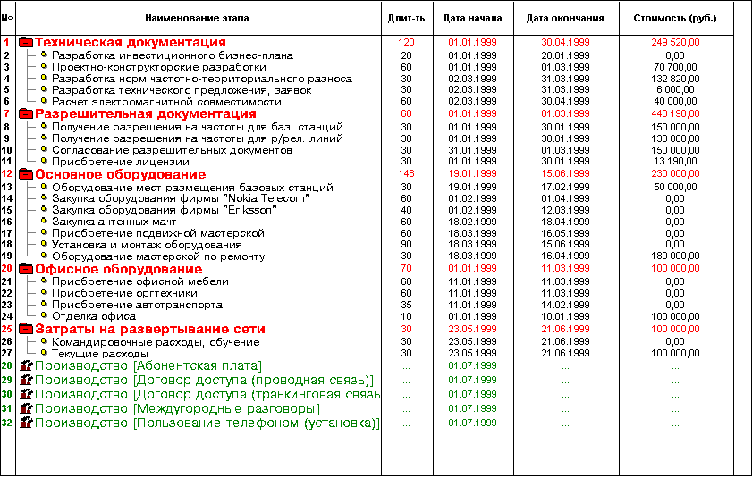

Инвестиционный план
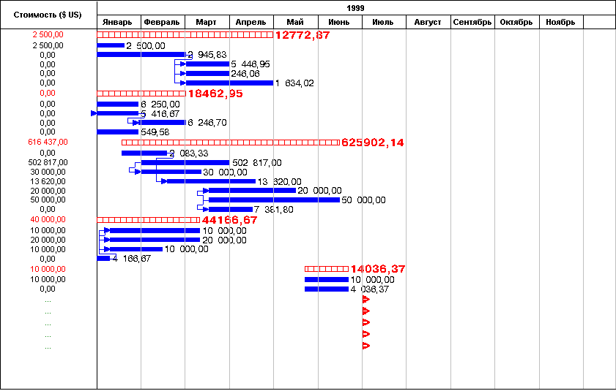

Амортизация по активам, руб.

Строка | 1999 год | 2000 год | 2001 год | 2002 год | 2003 год
Техническая документация | 34 391,11 | 51 586,67 | 51 586,67 | 51 586,67 | 51 586,67
Разрешительная документация | 55 398,75 | 73 865,00 | 73 865,00 | 73 865,00 | 73 865,00
Офисное оборудование | 83 421,65 | 111 228,87 | 111 228,87 | 111 228,87 | 111 228,87
Затраты на развертывание сети | 86 440,03 | 203 349,33
ИТОГО | 259 651,54 | 440 029,87 | 236 680,54 | 236 680,54 | 236 680,54

Источники финансирования
Недостающие средства планируется распределить между тремя существующими основными акционерами:
- Физическое лицо — 25% + 1
- АО "Электросвязь" — 15%
- АО "Космос" — 60%
по номинальной стоимости - 6 руб.
По выпущенным обыкновенным акциям планируется начислять ежегодно дивиденды в размере 25% в год.

Акционерный капитал
Акционер | Дата | Сумма | Комментарий
 |  | (руб.)
Физическое лицо | 01.01.1999 | 4 500 000.00 | 750000 акций стоим. 6,00 руб.
АО "Электросвязь" | 01.01.1999 | 2 700 000.00 | Постепенная выплата в теч. 6 мес.
 |  |  | 450000 акций стоим. 6,00 руб.
АО "Космос" | 01.01.1999 | 10 800 000.00 | 1800000 акций стоим. 6,00 руб.

План сбыта
Поступления ТК "Космос" складываются из денежных потоков от реализации продукции (работ, услуг) по следующим основным компонентам:
Плата по договорам доступа с организациями и населением:
- Проводная связь
- Транкинговая связь
- Плата за предоставление пользование телефонной связью (установку основного телефонного аппарата) по договорам оказания услуг связи с организациями и населением.
Абонентская плата пользователей:
- Население,
- Бюджетные организации
Оплата междугородных разговоров населением и организациями.
- Население,
- Бюджетные организации
Прогноз поступлений абонентской платы по категориям пользователей построен на основе количества обслуживаемых номеров за каждый месяц прогнозируемого периода.

Планируемый объём продаж
Продукт/Вариант | Ед, изм, | 1999 год | 2000 год | 2001 год | 2002 год | 2003 год
Договор доступа (проводная связь) - население | единица | 383,00 | 1 017,00 | 0,00 | 0,00 | 0,00
Договор доступа (проводная связь) - организации | единица | 195,00 | 855,00 | 0,00 | 0,00 | 0,00
Договор доступа (транкинговая связь) - население | единица | 141,00 | 459,00 | 0,00 | 0,00 | 0,00
Договор доступа (транкинговая связь) - организации | единица | 113,00 | 337,00 | 0,00 | 0,00 | 0,00
Пользование телефоном (установка) - население | единица | 594,00 | 1 406,00 | 0,00 | 0,00 | 0,00
Пользование телефоном (установка) - организации | единица | 450,00 | 1 050,00 | 0,00 | 0,00 | 0,00
Абонентская плата - население | абонент | 3 401,00 | 19 204,00 | 24 000,00 | 24 000,00 | 24 000,00
Абонентская плата - организации | абонент | 2 650,00 | 14 400,00 | 18 000,00 | 18 000,00 | 18 000,00
Междугородные разговоры - население | абонент | 3 401,00 | 19 203,00 | 24 000,00 | 24 000,00 | 24 000,00
Междугородные разговоры - Организации | абонент | 2 650,00 | 14 400,00 | 18 000,00 | 18 000,00 | 18 000,00

"Правила оказания услуг местными телефонными сетями" определяют: "В стоимость услуги по предоставлению доступа к телефонной сети входят стоимость работ по организации абонентской линии от телефонной станции до телефонной розетки, работ по подключению абонентской линии к станционному оборудованию и подключению абонентского устройства к абонентской линии с учетом стоимости станционного и линейного оборудования". Договора доступа с организациями и населением заключаются оператором на договорной основе.
Анализ ежемесячных поступлений за междугородные разговоры, показал, что отклонения ежемесячных сумм, приходящихся на 1 обслуживаемый номер (как для организаций, так и для населения) от средних значений за весь анализируемый период находятся в пределах 10 - 20 %. Поскольку данные отклонения носят случайный характер и не влияют на общий объем поступлений за период, прогноз поступлений за междугородные разговоры был построен на основе средних значений (с учетом изменения тарифов) ежемесячных поступлений (за период с января по сентябрь 19.. г.) с 1-го номера: " 19 руб. - населения и " 690 руб. - организаций.

Ценообразование
Продукт/Вариант | Цена, руб. | Описание
Договор доступа (проводная связь) - население | 3 500,000
Договор доступа (проводная связь) - организации | 2 700,000
Договор доступа (транкинговая связь) - население | 8 700,000
Договор доступа (транкинговая связь) - организации | 8 000,000
Пользование телефоном (установка) - население | 1 000,000 | Изменения цены  16 мес. - 1 100,00руб
Пользование телефоном (установка) - организации | 3 240,000
Абонентская плата - население | 20,000 | Изменения цены  7мес. - 25,00руб.  10мес. - 30,00руб.  13мес. - 35,00руб.  16мес. - 40,00руб.
Абонентская плата - организации | 96,000
Междугородные разговоры - население | 19,000
Междугородные разговоры - организации | 690,000
При разработке прогноза принято, что оплата по договорам доступа производится в момент заключения договора.

Условия оплаты
Продукт/Вариант | Описание
Договор доступа (проводная связь) - население | Продажа по факту
Договор доступа (проводная связь) - организации | Продажа по факту
Договор доступа (транкинговая связь) - население | Продажа по факту
Договор доступа (транкинговая связь) - организации | Продажа по факту
Пользование телефоном (установка) - население | Продажа по факту
Пользование телефоном (установка) - организации | Продажа по факту
Абонентская плата - население | Продажа с авансом Срок: 15 дней
Абонентская плата - организации | Продажа с авансом Срок: 10 дней
Междугородные разговоры - население | Продажа по факту Задержки платежей: 25 дней
Междугородные разговоры - организации | Продажа по факту Задержки платежей: 30 дней

Поступления от продаж, руб.
Строка | 1999 год | 2000 год | 2001 год | 2002 год | 2003 год
Междугородные разговоры -  население | 58 982,62 | 433 919,38 | 617 990,49 | 661 352,19 | 707 646,84
Междугородные разговоры - организации | 1 601 244,37 | 11 672 333,05 | 16 815 738,83 | 17 996 186,24 | 19 255 919,28
Абонементная плата -  население | 94 212,88 | 768 072,32 | 1 060 724,78 | 1 135 080,72 | 1 214 536,38
Абонементная плата -  организации | 289 397,67 | 1 739 682,39 | 2 348 691,61 | 2 513 255,18 | 2 689 183,04
Пользование телефоном  (установка) - население | 682 363,80 | 1 615 603,25
Пользование телефоном (установка) - организации | 1 674 892,97 | 4 224 618,09
Договор доступа (транкинговая связь) - население | 1 411 776,23 | 4 947 685,26
Договор доступа (организации) | 1 034 620,46 | 3 350 732,38
Договор доступа (проводная связь) - население | 1 538 401,07 | 4 410 208,52
Договор доступа (проводная связь) - организации | 610 222,06 | 2 860 223,73
ИТОГО | 8 996 114,13 | 36 023 078,37 | 20 843 145,69 | 22 305 874,34 | 23 867 285,54

Прямые / переменные издержки
К переменным относятся издержки, изменение величины которых напрямую зависит от изменения объемов сбыта. К таким можно отнести:
- Отчисления за междугородние и международные переговоры в АО "Электросвязь". В настоящее время от всех поступлений за междугородние и международные переговоры доля АО "ТК "Космос" составляет 80 %, доля АО "Электросвязь" - 20 %. (Раздел "Финансирование", "Другие выплаты", сложная схема, выплачивать как материалы и комплектующие.)

Отчисления в АО "Электросвязь"(руб.)
Строка | 1999 год | 2000 год | 2001 год | 2002 год | 2003 год
Отчисления в АО "Электросвязь" | 315 519.60 | 1 716 809.04 | 2 575 200.00 | 2 575 200.00 | 2 575 200.00

- Издержки ОАО "ТК "Космос" на приобретение подвижных радиостанций, продаваемых клиентам при заключении договоров доступа (транкинговая связь) (Раздел "Операционный план", "Материалы и комплектующие").

Затраты на материалы и комплектующие
Наименование | Ед. изм. | Цена, руб. | Описание
Подвижные радиостанции | шт. | 1 800.000 | Закупки по мере необходимости  Предоплата: 15 дней  Страховой запас: 10,00%

Прямые издержки, руб.
Строка | 1999 год | 2000 год | 2001 год | 2002 год | 2003 год
Подвижные радиостанции | 545 760.00 | 1 361 520.00
Отчисления в АО "Электросвязь" | 315 519.60 | 1 716 809.04 | 2 575 200.00 | 2 575 200.00 | 2 575 200.00
ИТОГО | 861 279.60 | 3 078 329.04 | 2 575 200.00 | 2 575 200.00 | 2 575 200.00

Постоянные / косвенные издержки
К условно постоянным издержкам относятся выплаты, имеющие регулярный характер и практически не зависящие от изменения объемов сбыта. В данном проекте к таковым относятся следующие факторы.
- Командировочные расходы
- Оплата коммунальных услуг
- Транспортные расходы
- Аренда производственных помещений и т.п.
- Расходы на рекламу распределены в соответствии с планом рекламной компании.
- Затраты на выплату заработной платы.

Общие издержки
Название | Сумма | Сумма, | Платежи
 | руб. | долл.
Управление
Оплата средств связи | 4 291,00 |  | Ежемесячно, весь период пр-ва
Оплата коммунальных услуг | 6 276,00 |  | Ежемесячно, весь период пр-ва
Командировочные расходы | 2 691,00 |  | Ежемесячно, весь период пр-ва
Транспортные расходы | 2 963,00 |  | Ежемесячно, весь период пр-ва
Производство
Затраты на материалы, запчасти | 2 000,00 |  | Ежемесячно, весь период пр-ва
Аренда производственных помещений |  | 1 000.00 | Ежеквартально, с 3 по 60 мес.
Затраты на электроэнергию | 5 060,00 |  | Ежемесячно, весь период пр-ва
Маркетинг
затраты на рекламу | 10 000,00 |  | Ежемесячно, весь период пр-ва

План по персоналу
Должность | Кол-во | Зарплата | Платежи
 |  | (руб.)
Управление
Генеральный директор | 1 | 6 000.00 | Ежемесячно, весь период пр-ва
Главный бухгалтер | 1 | 4 800.00 | Ежемесячно, весь период пр-ва
Секретарь-референт | 1 | 1 800.00 | Ежемесячно, весь период пр-ва
Зав. административным отделом | 1 | 3 000.00 | Ежемесячно, весь период пр-ва
Инспектор | 1 | 1 200.00 | Ежемесячно, весь период пр-ва
Охранник | 3 | 1 500.00 | Ежемесячно, весь период пр-ва
Производство
Руководитель группы | 1 | 2 400.00 | Ежемесячно, весь период пр-ва
Старший инженер | 1 | 1 800.00 | Ежемесячно, весь период пр-ва
Инженер | 1 | 1 500.00 | Ежемесячно, весь период пр-ва
Диспетчер | 7 | 1 200.00 | Ежемесячно, весь период пр-ва
Водитель | 1 | 1 500.00 | Ежемесячно, весь период пр-ва
Маркетинг
Коммерческий директор | 1 | 4 000.00 | Ежемесячно, весь период пр-ва
Зав. коммерческим отделом | 1 | 3 600.00 | Ежемесячно, весь период пр-ва

Всего : 21 чел.
ФЗП = 44 500,00 руб.

Финансовый план
Финансово-экономические расчеты выполнены по общепринятой в международной практике методике ЮНИДО с использованием программы Project Expert.
Расчетный период - 5 лет.
Дата начала проекта - 01.01.1999 г.

Банк, система учета
Финансовый год начинается в январе.
Принцип учета запасов: FIFO.

Валюта проекта
Основная валюта проекта - рубли (руб.)
Валюта для расчета на внешнем рынке - доллар США, долл.
Курс на момент ввода : 1 долл. = 24,000 руб.

Темпы роста/падения курса (%)
1 год | 2 года | 3 года | 4 года | 5 года
10,00 | 10,00 | 10,00 | 10,00 | 10,00

Одним из основных факторов, определяющих достоверность финансового прогноза, является предположение о величинах и соотношении инфляции различных составляющих проекта.
Для данного проекта актуальными являются показатели инфляции на сбыт и заработную плату сотрудников компании.

Инфляция
Объект | 1 год | 2 года | 3 года | 4 года | 5 лет | 1 год | 2 года | 3 года | 4 года | 5 лет
 | Рубли |  |  |  |  | Доллары
Сбыт | 20,00 | 10,00 | 7,00 | 7,00 | 7,00 | 3,00 | 3,00 | 3,00 | 3,00 | 3,00
Прямые издержки | 0,00 | 0,00 | 0,00 | 0,00 | 0,00 | 0,00 | 0,00 | 0,00 | 0,00 | 0,00
Общие издержки | 0,00 | 0,00 | 0,00 | 0,00 | 0,00 | 0,00 | 0,00 | 0,00 | 0,00 | 0,00
Зарплата | 10,00 | 10,00 | 10,00 | 10,00 | 10,00 | 3,00 | 3,00 | 3,00 | 3,00 | 3,00
Недвижимость | 0,00 | 0,00 | 0,00 | 0,00 | 0,00 | 0,00 | 0,00 | 0,00 | 0,00 | 0,00

Для оценки устойчивости проекта в различных условиях имеет смысл использовать сценарный подход, в котором в качестве базового варианта можно использовать в расчетах уровень налогов, реально соответствующий действующему законодательству на момент старта проекта.
Учитывая, что налоговая система России в целом уже сформировалась, в расчетах по настоящему проекту приняты неизменные по годам ставки налогов, исключение составляет лишь налог на прибыль, который меняет свою ставку по истечении полугода.

Налоги
Название налога | База | Период | Ставка
Налог на прибыль | Прибыль | Месяц | 35 %  с 7 мес, - 30 %
НДС | Добав, стоим, | Месяц | 20 %
Налог на имущество | Имущество | Квартал | 2 %
Выплаты в пенс, фонд | Зарплата | Месяц | 28 %
Выплаты в ФОМС | Зарплата | Месяц | 3,6 %
Выплаты в ФСС | Зарплата | Месяц | 5,4 %
Выплаты в ФЗ | Зарплата | Месяц | 1,5 %
Налог на образование | Зарплата | Месяц | 1 %
Налог на польз, автодорог | Объем продаж | Месяц | 2,5 %
Отчисления в жилфонд | Объем продаж | Месяц | 1,5 %

Переплаченный НДС переносится в будущие периоды.
Убытки предыдущих периодов списываются в течение 60 мес.
Результаты финансового прогноза проекта приведены в следующих документах:
- Отчет о прибылях и убытках
- Отчет о движении денежных средств
- Баланс
- Отчет об использовании прибыли.

Результаты вычислений

Прибыли-убытки, руб.
Строка | 1999 год | 2000 год | 2001 год | 2002 год | 2003 год
Валовый объем продаж | 7 916 994,89 | 30 763 049,88 | 17 453 645,04 | 18 675 617,17 | 19 982 910,37
Потери
Налоги с продаж | 316 679,80 | 1 230 522,00 | 698 145,80 | 747 024,69 | 799 316,41
Чистый объем продаж | 7 600 315,10 | 29 532 527,89 | 16 755 499,24 | 17 928 592,49 | 19 183 593,96
Материалы и комплектующие | 1 277 485,10 | 3 891 778,41 | 3 413 104,21 | 3 413 104,21 | 3 413 104,21
Сдельная зарплата
Суммарные прямые издержки | 1 277 485,10 | 3 891 778,41 | 3 413 104,21 | 3 413 104,21 | 3 413 104,21
Валовая прибыль | 6 322 829,99 | 25 640 749,48 | 13 342 395,03 | 14 515 488,28 | 15 770 489,75
Налог на имущество | 170 601,45 | 253 043,88 | 221 548,66 | 191 472,96 | 161 397,27
Административные издержки | 81 105,00 | 162 210,00 | 162 210,00 | 162 210,00 | 162 210,00
Производственные издержки | 119 568,47 | 163 295,32 | 172 564,85 | 182 761,34 | 193 977,47
Маркетинговые издержки | 50 000,00 | 100 000,00 | 100 000,00 | 100 000,00 | 100 000,00
Зарплата административного персонала | 189 382,74 | 406 947,31 | 447 642,04 | 492 406,25 | 541 646,87
Зарплата производственного персонала | 138 702,85 | 298 045,92 | 327 850,51 | 360 635,56 | 396 699,12
Зарплата маркетингового персонала | 67 573,18 | 145 201,86 | 159 722,04 | 175 694,25 | 193 263,67
Суммарные постоянные издержки | 646 332,25 | 1 275 700,40 | 1 369 989,44 | 1 473 707,39 | 1 587 797,13
Амортизация | 259 651,54 | 440 029,87 | 236 680,54 | 236 680,54 | 236 680,54
Проценты по кредитам
Суммарные непроизводственные издержки | 259 651,54 | 440 029,87 | 236 680,54 | 236 680,54 | 236 680,54
Другие доходы
Другие издержки
Убытки предыдущих периодов |  | 25 844,71 | 25 844,71 | 25 844,71 | 25 844,71
Прибыль до выплаты налога | 5 246 244,75 | 23 646 130,61 | 11 488 331,67 | 12 587 782,67 | 13 758 770,10
Суммарные издержки, отнесенные на прибыль | 262 933,00 | 1 430 674,20 | 2 146 000,00 | 2 146 000,00 | 2 146 000,00
Прибыль от курсовой разницы
Налогооблагаемая прибыль | 5 509 177,75 | 25 076 804,81 | 13 634 331,67 | 14 733 782,67 | 15 904 770,10
Налог на прибыль | 1 687 010,04 | 7 523 041,44 | 4 090 299,50 | 4 420 134,80 | 4 771 431,03
Чистая прибыль | 3 559 234,71 | 16 123 089,17 | 7 398 032,17 | 8 167 647,87 | 8 987 339,07

Денежные потоки, руб.
Строка | 1999 год | 2000 год | 2001 год | 2002 год | 2003 год
Поступления от продаж | 8 996 114.13 | 36 023 078.37 | 20 843 145.69 | 22 305 874.34 | 23 867 285.54
Затраты на материалы и комплектующие | 861 279.60 | 3 078 329.04 | 2 575 200.00 | 2 575 200.00 | 2 575 200.00
Затраты на сдельную заработную плату
Суммарные прямые издержки | 861 279.60 | 3 078 329.04 | 2 575 200.00 | 2 575 200.00 | 2 575 200.00
Общие издержки | 300 808.17 | 510 606.38 | 521 729.82 | 533 965.60 | 547 424.96
Затраты на персонал | 285 674.21 | 613 859.27 | 675 245.19 | 742 769.71 | 817 046.68
Суммарные постоянные издержки | 586 482.38 | 1 124 465.65 | 1 196 975.02 | 1 276 735.32 | 1 364 471.65
Вложения в краткосрочные ценные бумаги
Доходы по краткосрочным ценным бумагам
Другие поступления
Другие выплаты
Налоги | 1 593 057.08 | 13 069 409.03 | 8 195 713.70 | 8 799 237.02 | 9 455 840.13
Денежные потоки от операционной деятельности | 5 955 295.07 | 18 750 874.65 | 8 875 256.98 | 9 654 702.00 | 10 471 773.76
Затраты на приобретение активов | 17 373 504.89
Другие издержки подготовительного периода
Поступления от реализации активов
Приобретение прав собственности (акций)
Продажа прав собственности
Доходы от инвестиционной деятельности
Денежные потоки от инвестиционной деятельности | -17 373 504.89
Собственный (акционерный) капитал | 18 000 000.00
Займы
Выплаты в погашение займов
Выплаты процентов по займам
Лизинговые платежи
Выплаты дивидендов | 918 355.94 | 4 719 539.25 | 5 389 162.48 | 6 083 783.83 | 6 809 672.64
Денежные потоки от финансовой деятельности | 17 081 644.06 | -4 719 539.25 | -5 389 162.48 | -6 083 783.83 | -6 809 672.64
Баланс наличности на начало периода |  | 5 663 434.24 | 19 694 769.64 | 23 180 864.14 | 26 751 782.31
Баланс наличности на конец периода | 5 663 434.24 | 19 694 769.64 | 23 180 864.14 | 26 751 782.31 | 30 413 883.43

Баланс, руб.
Строка | 1999 год | 2000 год | 2001 год | 2002 год | 2003 год
Денежные средства | 5 663 434,24 | 19 694 769,64 | 23 180 864,14 | 26 751 782,31 | 30 413 883,43
Счета к получению | 420 233,12 | 1 164 051,03 | 1 248 407,99 | 1 335 796,55 | 1 429 302,30
Сырье, материалы и комплектующие | 12 300,00 | 14 400,00 | 14 400,00 | 14 400,00 | 14 400,00
Незавершенное производство
Запасы готовой продукции
Банковские вклады и ценные бумаги
Краткосрочные предоплаченные расходы | 960 194,32
Суммарные текущие активы | 7 056 161,68 | 20 873 220,67 | 24 443 672,13 | 28 101 978,86 | 31 857 585,73
Основные средства | 14 477 920,74 | 14 188 131,38 | 14 188 131,38 | 14 188 131,38 | 14 188 131,38
Накопленная амортизация | 893 203,64 | 2 310 548,36 | 3 814 333,11 | 5 318 117,86 | 6 821 902,60
Остаточная стоимость основных средств: | 13 584 717,10 | 11 877 583,02 | 10 373 798,27 | 8 870 013,53 | 7 366 228,78
Земля
Здания и сооружения
Оборудование | 12 843 899,29 | 11 465 566,21 | 10 087 233,14 | 8 708 900,06 | 7 330 566,98
Предоплаченные расходы | 203 349,33
Другие активы | 537 468,47 | 412 016,81 | 286 565,14 | 161 113,47 | 35 661,81
Инвестиции в основные фонды
Инвестиции в ценные бумаги
Имущество в лизинге
СУММАРНЫЙ АКТИВ | 20 640 878,77 | 32 750 803,69 | 34 817 470,40 | 36 971 992,38 | 39 223 814,52
Отсроченные налоговые платежи |  | 680 530,28 | 712 482,58 | 757 295,81 | 805 606,79
Краткосрочные займы
Счета к оплате
Полученные авансы
Суммарные краткосрочные обязательства |  | 680 530,28 | 712 482,58 | 757 295,81 | 805 606,79
Долгосрочные займы
Обыкновенные акции | 18 000 000,00 | 18 000 000,00 | 18 000 000,00 | 18 000 000,00 | 18 000 000,00
Привилегированные акции
Капитал внесенный сверх номинала
Резервные фонды
Добавочный капитал
Нераспределенная прибыль | 2 640 878,77 | 14 070 273,41 | 16 104 987,82 | 18 214 696,58 | 20 418 207,72
Суммарный собственный капитал | 20 640 878,77 | 32 070 273,41 | 34 104 987,82 | 36 214 696,58 | 38 418 207,72
СУММАРНЫЙ ПАССИВ | 20 640 878,77 | 32 750 803,69 | 34 817 470,40 | 36 971 992,38 | 39 223 814,52

Использование прибыли, руб.
Строка | 2000 год | 2001 год | 2002 год | 2003 год
ЧИСТАЯ ПРИБЫЛЬ | 13 597 435,80 | 5 934 699,49 | 6 599 546,33 | 7 307 022,41
Нераспределенная прибыль предыдущего периода | 2 755 067,82 | 14 158 617,74 | 16 167 487,43 | 18 251 351,48
ПРИБЫЛЬ К РАСПРЕДЕЛЕНИЮ | 16 352 503,62 | 20 093 317,23 | 22 767 033,76 | 25 558 373,88
Дивиденды по привилегированным акциям
Дивиденды по обыкновенным акциям | 4 719 539,25 | 5 389 162,48 | 6 083 783,83 | 6 809 672,64
Нераспределенная прибыль текущего года | 14 158 617,74 | 16 167 487,43 | 18 251 351,48 | 20 429 017,91

Анализ проекта
Одним из главных инструментов анализа инвестиционного проекта являются показатели эффективности. Интегральные показатели эффективности инвестиций рассчитываются на основе "Отчета о движении денежных средств" с учетом дисконтирования.

Эффективность инвестиций
Показатель | Рубли | Доллар США
Ставка дисконтирования, % | 40,00 | 20,00
Период окупаемости - PB, мес. | 18 | 19
Дисконтированный период окупаемости - DPB, мес. | 25 | 23
Средняя норма рентабельности - ARR, % | 64,29 | 56,20
Чистый приведенный доход - NPV | 3 643 108 | 221 750
Индекс прибыльности - PI | 1,22 | 1,32
Внутренняя норма рентабельности - IRR, % | 63,31 | 48,46
Модифицированная внутренняя норма рентабельности - MIRR, % | 48,01 | 30,70
Стоимость бизнеса (DDM) | 45 132 045 | 1 445 093
Период расчета интегральных показателей - 60 мес.
Приведенные выше интегральные показатели свидетельствуют о достаточно высокой эффективности проекта.

Финансовые показатели
Анализ эффективности производственной деятельности и финансового состояния предприятия выполняется на основе "Отчета о прибылях и убытках", "Баланса", а также "Отчета об использовании прибыли". В практике финансового анализа широкое распространение имеют показатели, играющие роль индикаторов ликвидности, устойчивости, рентабельности и деловой активности компании. Основные финансовые показатели, которые позволяют сделать обоснованные выводы о финансовом положении компании и перспективах ее развития, приведены в одноименной таблице.

Финансовые показатели

Строка | 1999 год | 2000 год | 2001 год | 2002 год | 2003 год
Коэффициент текущей ликвидности (CR), % |  | 1 892,45 | 3 692,80 | 3 996,74 | 4 258,53
Коэффициент срочной ликвидности (QR), % |  | 1 891,02 | 3 690,69 | 3 994,76 | 4 256,68
Чистый оборотный капитал (NWC), руб, | 4 946 831,43 | 16 939 501,06 | 24 523 581,22 | 28 417 700,45 | 32 411 064,84
Чистый оборотный капитал (NWC), $ US | 197 536,05 | 609 517,81 | 806 993,45 | 850 260,68 | 881 688,72
Коэффициент оборачиваемости запасов (ST) | 402,36 | 287,22 | 237,02 | 237,02 | 237,02
Коэффициент оборачиваемости дебиторской задолженности (CP) | 7,18 | 11,09 | 26,37 | 26,37 | 26,37
Коэффициент оборачиваемости, кредиторской задолженности (CPR)
Коэффициент оборачиваемости рабочего капитала (NCT) | 1,54 | 1,74 | 0,68 | 0,63 | 0,59
Коэффициент оборачиваемости основных средств (FAT) | 0,58 | 2,34 | 1,51 | 1,88 | 2,38
Коэффициент оборачиваемости активов (TAT) | 0,42 | 0,97 | 0,46 | 0,46 | 0,47
Суммарные обязательства к активам (TD/TA), % |  | 3,10 | 1,88 | 1,88 | 1,89
Долгосрочные обязательства к активам (LTD/TA), %
Долгосрочные обязательства к внеоборотным активам (LTD/FA), %
Суммарные обязательства к собственному капиталу (TD/EQ), % |  | 3,20 | 1,92 | 1,92 | 1,93
Коэффициент покрытия процентов (TIE), раз
Коэффициент рентабельности валовой прибыли (GPM), % | 83,19 | 86,82 | 79,63 | 80,96 | 82,21
Коэффициент рентабельности операционной прибыли (OPM), % | 68,83 | 80,07 | 68,56 | 70,21 | 71,72
Коэффициент рентабельности чистой прибыли (NPM), % | 46,63 | 54,59 | 44,15 | 45,56 | 46,85
Рентабельность оборотных активов (RCA), % | 71,65 | 90,15 | 29,35 | 28,02 | 27,08
Рентабельность внеоборотных активов (RFA), % | 26,92 | 127,57 | 66,87 | 85,44 | 111,57
Рентабельность инвестиций (ROI), % | 19,57 | 52,82 | 20,40 | 21,10 | 21,79
Рентабельность собственного капитала (ROE), % | 19,57 | 54,51 | 20,79 | 21,51 | 22,21
Прибыль на акцию (EPOS), руб, | 1,18 | 5,37 | 2,47 | 2,72 | 3,00
Прибыль на акцию (EPOS), долл. | 0,05 | 0,19 | 0,08 | 0,08 | 0,08
Дивиденды на акцию (DPOS), руб, | 0,31 | 1,57 | 1,80 | 2,03 | 2,27
Дивиденды на акцию (DPOS), долл. | 0,01 | 0,05 | 0,06 | 0,06 | 0,06
Коэффициент покрытия дивидендов (ODC) | 3,86 | 3,42 | 1,37 | 1,34 | 1,32
Сумма активов на акцию (TAOS), долл. | 6,72 | 10,13 | 10,64 | 11,20 | 11,80
Сумма активов на акцию (TAOS), долл. | 0,26 | 0,35 | 0,34 | 0,32 | 0,31
Соотношение цены акции и прибыли (P/E) | 5,69 | 1,85 | 4,23 | 4,03 | 3,86

Эффективность вложений участников проекта
Для акционеров эффективность проекта определяется соотношением вложенных ими средств и полученных доходов. Анализ доходов участников финансирования проекта выполняется на основе таблицы "Акционерный капитал" и приведенной ниже таблице выплат дивидендов, а также "Отчета о движении денежных средств", где зафиксирован выкуп акций в конце проекта. Результаты расчетов сведены в таблицу эффективности вложений каждого участника.

Выплаты дивидендов (руб.)
Строка | 1999 год | 2000 год | 2001 год | 2002 год | 2003 год
Физическое лицо | 229 588,98 | 1 179 884,81 | 1 347 290,62 | 1 520 945,96 | 1 702 418,16
АО "Электросвязь" | 137 753,39 | 707 930,89 | 808 374,37 | 912 567,57 | 1 021 450,90
АО "Космос" | 551 013,56 | 2 831 723,55 | 3 233 497,49 | 3 650 270,30 | 4 085 803,58
ИТОГО | 918 355,94 | 4 719 539,25 | 5 389 162,48 | 6 083 783,83 | 6 809 672,64

Доходы участников, руб.
Показатель | 1999 год | 2000 год | 2001 год
Акционер (·АО "Космос" )
Инвестированные средства | 10 800 000,00 | 0,00 | 0,00
Изъятые средства | 0,00 | 0,00 | 23 315 422,69
Доходы | 551 013,56 | 2 831 723,55 | 0,00
Акционер (·АО "Электросвязь" )
Инвестированные средства | 2 700 000,00 | 0,00 | 0,00
Изъятые средства | 0,00 | 0,00 | 5 828 855,67
Доходы | 137 753,39 | 707 930,89 | 0,00
Акционер (·Физическое лицо )
Инвестированные средства | 4 500 000,00 | 0,00 | 0,00
Изъятые средства | 0,00 | 0,00 | 9 714 759,46
Доходы | 229 588,98 | 1 179 884,81 | 0,00

Доходы участников (Эффективность)
Показатель | Руб. | Долл.
Акционер (· АО "Космос" )
Ставка дисконтирования (%) | 40,00 | 20,00
Период окупаемости (мес.) | 35 | 35
Индекс прибыльности | 1,01 | 1,18
Чистый приведённый доход | 77 595,03 | 79 491,84
Внутренняя норма рентабельности (%) | 40,39 | 27,62
Акционер (· АО "Электросвязь" )
Ставка дисконтирования (%) | 40,00 | 20,00
Период окупаемости (мес.) | 35 | 35
Индекс прибыльности | 1,08 | 1,25
Чистый приведённый доход | 199 296,04 | 26 112,45
Внутренняя норма рентабельности (%) | 44,46 | 31,32
Акционер (· Физическое лицо)
Ставка дисконтирования (%) | 40,00 | 20,00
Период окупаемости (мес.) | 35 | 35
Индекс прибыльности | 1,01 | 1,18
Чистый приведённый доход | 32 331,26 | 33 121,60
Внутренняя норма рентабельности (%) | 40,39 | 27,62

Анализ чувствительности
Целью анализа чувствительности является выявление возможных отклонений основных показателей эффективности проекта в зависимости от различных сценариев его развития.

Анализ чувствительности (DPB-$ US)
Параметр | -40% | -35% | -30% | -25% | -20% | -15% | -10% | -5% | 0% | 5% | 10% | 15% | 20% | 25% | 30% | 35% | 40%
Ставки налогов | 20 | 20 | 20 | 20 | 21 | 21 | 21 | 21 | 23 | 23 | 24 | 25 | 26 | 28 | 29 | 30 | 32
Объем инвестиций | 17 | 17 | 18 | 19 | 19 | 20 | 20 | 21 | 23 | 24 | 26 | 28 | 30 | 32 | 34 | 36 | 38
Объем сбыта | 0 | 55 | 46 | 39 | 34 | 30 | 27 | 25 | 23 | 21 | 20 | 20 | 19 | 19 | 19 | 18 | 18
Цена сбыта | 0 | 57 | 47 | 40 | 35 | 31 | 27 | 25 | 23 | 21 | 20 | 20 | 19 | 19 | 18 | 18 | 18
Уровень инфляции | 26 | 25 | 25 | 24 | 24 | 24 | 23 | 23 | 23 | 21 | 21 | 21 | 21 | 21 | 21 | 21 | 21

Анализ чувствительности (PI-$ US)
Параметр | -40% | -35% | -30% | -25% | -20% | -15% | -10% | -5% | 0% | 5% | 10% | 15% | 20% | 25% | 30% | 35% | 40%
Ставки налогов | 2,13 | 2,07 | 2,02 | 1,97 | 1,91 | 1,86 | 1,81 | 1,76 | 1,72 | 1,67 | 1,62 | 1,58 | 1,53 | 1,49 | 1,45 | 1,41 | 1,37
Объем инвестиций | 2,74 | 2,55 | 2,38 | 2,23 | 2,10 | 1,99 | 1,89 | 1,80 | 1,72 | 1,64 | 1,57 | 1,51 | 1,46 | 1,41 | 1,36 | 1,31 | 1,27
Объем сбыта | 0,95 | 1,05 | 1,14 | 1,24 | 1,33 | 1,43 | 1,52 | 1,62 | 1,72 | 1,81 | 1,91 | 2,00 | 2,10 | 2,19 | 2,29 | 2,38 | 2,48
Цена сбыта | 0,93 | 1,03 | 1,13 | 1,23 | 1,32 | 1,42 | 1,52 | 1,62 | 1,72 | 1,81 | 1,91 | 2,01 | 2,11 | 2,20 | 2,30 | 2,40 | 2,50
Уровень инфляции | 1,53 | 1,55 | 1,57 | 1,60 | 1,62 | 1,64 | 1,67 | 1,69 | 1,72 | 1,74 | 1,77 | 1,79 | 1,82 | 1,84 | 1,87 | 1,90 | 1,92

Анализ чувствительности (NPV-$ US)
Параметр | -40% | -35% | -30% | -25% | -20% | -15% | -10% | -5%
Ставки налогов | 793 902,93 | 754 545,57 | 716 075,00 | 678 468,99 | 641 706,08 | 605 765,57 | 570 627,43 | 536 272,31
Объем инвестиций | 736 580,93 | 707 433,02 | 678 285,11 | 649 120,13 | 619 872,43 | 590 624,72 | 561 371,94 | 532 026,73
Объем сбыта | -35 501,61 | 32 038,20 | 99 468,19 | 166 805,86 | 234 092,11 | 301 301,27 | 368 463,00 | 435 622,39
Цена сбыта | -48 646,20 | 20 580,11 | 89 660,25 | 158 670,94 | 227 586,70 | 296 442,87 | 365 227,73 | 434 011,41
Уровень инфляции | 372 647,75 | 388 111,40 | 403 792,00 | 419 687,06 | 435 811,90 | 452 170,11 | 468 765,31 | 485 601,20

Параметр | 0% | 5% | 10% | 15% | 20% | 25% | 30% | 35% | 40%
Ставки налогов | 502 681,52 | 469 836,97 | 437 721,18 | 406 317,23 | 375 608,74 | 345 579,86 | 316 215,24 | 287 500,02 | 259 419,81
Объем инвестиций | 502 681,52 | 473 336,31 | 443 916,46 | 414 475,97 | 385 035,47 | 355 581,77 | 326 048,17 | 296 514,58 | 266 980,98
Объем сбыта | 502 681,52 | 569 614,03 | 636 548,25 | 703 396,90 | 770 234,23 | 837 069,60 | 903 903,59 | 970 697,32 | 1 037 449,75
Цена сбыта | 502 681,52 | 571 351,63 | 640 021,74 | 708 593,05 | 777 163,53 | 845 734,01 | 914 304,48 | 982 800,28 | 1 051 286,37
Уровень инфляции | 502 681,52 | 520 010,09 | 537 590,78 | 555 427,53 | 573 524,36 | 591 885,32 | 610 514,57 | 629 416,29 | 648 594,78

Анализ чувствительности (IRR-$ US)
Параметр | -40% | -35% | -30% | -25% | -20% | -15% | -10% | -5% | 0% | 5% | 10% | 15% | 20% | 25% | 30% | 35% | 40%
Ставки налогов | 87,63 | 84,65 | 81,72 | 78,83 | 75,98 | 73,18 | 70,41 | 67,68 | 64,99 | 62,33 | 59,71 | 57,12 | 54,56 | 52,03 | 49,52 | 47,05 | 44,59
Объем инвестиций | 130,30 | 117,60 | 106,80 | 97,44 | 89,29 | 82,13 | 75,78 | 70,10 | 64,99 | 60,38 | 56,17 | 52,33 | 48,81 | 45,57 | 42,57 | 39,79 | 37,20
Объем сбыта | 16,64 | 23,01 | 29,23 | 35,34 | 41,38 | 47,34 | 53,26 | 59,15 | 64,99 | 70,81 | 76,62 | 82,40 | 88,19 | 93,97 | 99,76 | 105,60 | 111,40
Цена сбыта | 15,44 | 21,92 | 28,26 | 34,51 | 40,69 | 46,81 | 52,90 | 58,96 | 64,99 | 71,01 | 77,04 | 83,05 | 89,06 | 95,09 | 101,20 | 107,20 | 113,30
Уровень инфляции | 54,60 | 55,87 | 57,15 | 58,43 | 59,73 | 61,03 | 62,34 | 63,66 | 64,99 | 66,33 | 67,67 | 69,03 | 70,40 | 71,77 | 73,15 | 74,55 | 75,95

Анализ чувствительности (PB-$ US)
Параметр | -40% | -35% | -30% | -25% | -20% | -15% | -10% | -5% | 0% | 5% | 10% | 15% | 20% | 25% | 30% | 35% | 40%
Ставки налогов | 18,00 | 18,00 | 18,00 | 19,00 | 19,00 | 19,00 | 19,00 | 19,00 | 19,00 | 20,00 | 20,00 | 20,00 | 20,00 | 20,00 | 20,00 | 21,00 | 21,00
Объем инвестиций | 16,00 | 16,00 | 17,00 | 17,00 | 18,00 | 18,00 | 19,00 | 19,00 | 19,00 | 20,00 | 20,00 | 21,00 | 21,00 | 23,00 | 24,00 | 25,00 | 26,00
Объем сбыта | 39,00 | 34,00 | 29,00 | 26,00 | 24,00 | 21,00 | 20,00 | 20,00 | 19,00 | 19,00 | 18,00 | 18,00 | 18,00 | 17,00 | 17,00 | 17,00 | 17,00
Цена сбыта | 40,00 | 35,00 | 30,00 | 27,00 | 24,00 | 21,00 | 20,00 | 20,00 | 19,00 | 19,00 | 18,00 | 18,00 | 18,00 | 17,00 | 17,00 | 17,00 | 16,00
Уровень инфляции | 20,00 | 20,00 | 20,00 | 20,00 | 20,00 | 20,00 | 20,00 | 19,00 | 19,00 | 19,00 | 19,00 | 19,00 | 19,00 | 19,00 | 19,00 | 19,00 | 19,00

Анализ чувствительности (ARR-$ US)
Параметр | -40% | -35% | -30% | -25% | -20% | -15% | -10% | -5% | 0% | 5% | 10% | 15% | 20% | 25% | 30% | 35% | 40%
Ставки налогов | 62,48 | 60,75 | 59,07 | 57,42 | 55,81 | 54,23 | 52,69 | 51,18 | 49,71 | 48,27 | 46,86 | 45,48 | 44,13 | 42,81 | 41,53 | 40,27 | 39,03
Объем инвестиций | 79,78 | 74,01 | 69,06 | 64,77 | 61,01 | 57,69 | 54,73 | 52,09 | 49,71 | 47,55 | 45,59 | 43,80 | 42,16 | 40,65 | 39,25 | 37,95 | 36,75
Объем сбыта | 27,02 | 29,86 | 32,70 | 35,54 | 38,37 | 41,21 | 44,04 | 46,88 | 49,71 | 52,54 | 55,36 | 58,19 | 61,01 | 63,84 | 66,66 | 69,48 | 72,31
Цена сбыта | 26,58 | 29,47 | 32,37 | 35,26 | 38,15 | 41,04 | 43,93 | 46,82 | 49,71 | 52,60 | 55,48 | 58,37 | 61,26 | 64,14 | 67,03 | 69,92 | 72,80
Уровень инфляции | 43,82 | 44,52 | 45,23 | 45,95 | 46,68 | 47,42 | 48,17 | 48,93 | 49,71 | 50,50 | 51,30 | 52,11 | 52,94 | 53,78 | 54,63 | 55,49 | 56,37

Анализ чувствительности (MIRR-$ US)
Параметр | -40% | -35% | -30% | -25% | -20% | -15% | -10% | -5% | 0% | 5% | 10% | 15% | 20% | 25% | 30% | 35% | 40%
Ставки налогов | 39,17 | 38,43 | 37,69 | 36,96 | 36,20 | 35,43 | 34,66 | 33,90 | 33,14 | 32,39 | 31,64 | 30,89 | 30,14 | 29,40 | 28,66 | 27,92 | 27,19
Объем инвестиций | 46,02 | 43,90 | 41,98 | 40,21 | 38,58 | 37,08 | 35,68 | 34,37 | 33,14 | 31,99 | 30,91 | 29,88 | 28,91 | 27,99 | 27,11 | 26,28 | 25,48
Объем сбыта | 18,41 | 20,70 | 22,82 | 24,79 | 26,65 | 28,40 | 30,06 | 31,64 | 33,14 | 34,57 | 35,95 | 37,26 | 38,53 | 39,75 | 40,93 | 42,07 | 43,18
Цена сбыта | 17,95 | 20,32 | 22,52 | 24,56 | 26,48 | 28,28 | 29,99 | 31,60 | 33,14 | 34,61 | 36,02 | 37,37 | 38,66 | 39,91 | 41,11 | 42,28 | 43,40
Уровень инфляции | 30,16 | 30,53 | 30,90 | 31,27 | 31,64 | 32,02 | 32,39 | 32,77 | 33,14 | 33,52 | 33,90 | 34,28 | 34,66 | 35,04 | 35,42 | 35,80 | 36,19

Анализ чувствительности (DDM-$ US)
Параметр | -40% | -35% | -30% | -25% | -20% | -15% | -10% | -5% | 0%
Ставки налогов | 2 149 474,75 | 2 091 893,61 | 2 035 590,88 | 1 980 534,55 | 1 926 693,67 | 1 874 038,38 | 1 822 539,81 | 1 772 170,08 | 1 722 902,22
Объем инвестиций | 1 786 890,39 | 1 778 891,87 | 1 770 893,35 | 1 762 894,82 | 1 754 896,30 | 1 746 897,78 | 1 738 899,26 | 1 730 900,74 | 1 722 902,22
Объем сбыта | 1 020 565,61 | 1 108 360,84 | 1 196 149,47 | 1 283 941,18 | 1 371 738,12 | 1 459 528,34 | 1 547 326,77 | 1 635 115,29 | 1 722 902,22
Цена сбыта | 1 004 965,14 | 1 094 707,28 | 1 184 449,41 | 1 274 191,55 | 1 363 933,68 | 1 453 675,81 | 1 543 417,95 | 1 633 160,08 | 1 722 902,22
Уровень инфляции | 1 535 146,81 | 1 557 331,29 | 1 579 870,58 | 1 602 770,69 | 1 626 037,76 | 1 649 678,04 | 1 673 697,88 | 1 698 103,75 | 1 722 902,22

Параметр | 5% | 10% | 15% | 20% | 25% | 30% | 35% | 40%
Ставки налогов | 1 674 710,16 | 1 627 568,69 | 1 581 453,41 | 1 536 340,73 | 1 492 207,77 | 1 449 032,43 | 1 406 793,26 | 1 365 469,51
Объем инвестиций | 1 714 903,70 | 1 706 905,17 | 1 698 906,65 | 1 690 908,13 | 1 682 909,61 | 1 674 911,09 | 1 666 912,57 | 1 658 914,04
Объем сбыта | 1 810 978,17 | 1 899 053,63 | 1 987 128,91 | 2 075 204,03 | 2 163 278,71 | 2 251 353,68 | 2 339 428,36 | 2 427 502,89
Цена сбыта | 1 812 644,35 | 1 902 386,48 | 1 992 128,62 | 2 081 870,75 | 2 171 612,89 | 2 261 355,02 | 2 351 097,16 | 2 440 839,29
Уровень инфляции | 1 748 099,99 | 1 773 703,88 | 1 799 720,82 | 1 826 157,87 | 1 853 022,22 | 1 880 321,18 | 1 908 062,19 | 1 936 252,83

Анализ чувствительности (вариации дисконта -$ US)
Параметр | 20% | 25% | 30% | 35% | 40% | 45% | 50% | 55% | 60%
DPB | 23 | 24 | 26 | 29 | 31 | 34 | 38 | 43 | 49
PI | 1,72 | 1,59 | 1,48 | 1,39 | 1,30 | 1,23 | 1,16 | 1,10 | 1,05
NPV | 502 681,52 | 412 154,91 | 334 278,63 | 266 748,45 | 207 762,70 | 155 897,03 | 110 013,83 | 69 195,86 | 32 697,01
IRR | 64,99 | 64,99 | 64,99 | 64,99 | 64,99 | 64,99 | 64,99 | 64,99 | 64,99
PB | 19,00 | 19,00 | 19,00 | 19,00 | 19,00 | 19,00 | 19,00 | 19,00 | 19,00
ARR | 49,71 | 49,71 | 49,71 | 49,71 | 49,71 | 49,71 | 49,71 | 49,71 | 49,71
MIRR | 33,14 | 36,52 | 39,91 | 43,30 | 46,69 | 50,08 | 53,47 | 56,86 | 60,24
DDM | 1 722 902,22 | 1 722 902,22 | 1 722 902,22 | 1 722 902,22 | 1 722 902,22 | 1 722 902,22 | 1 722 902,22 | 1 722 902,22 | 1 722 902,22

Анализ чувствительности (NPV - $ US)
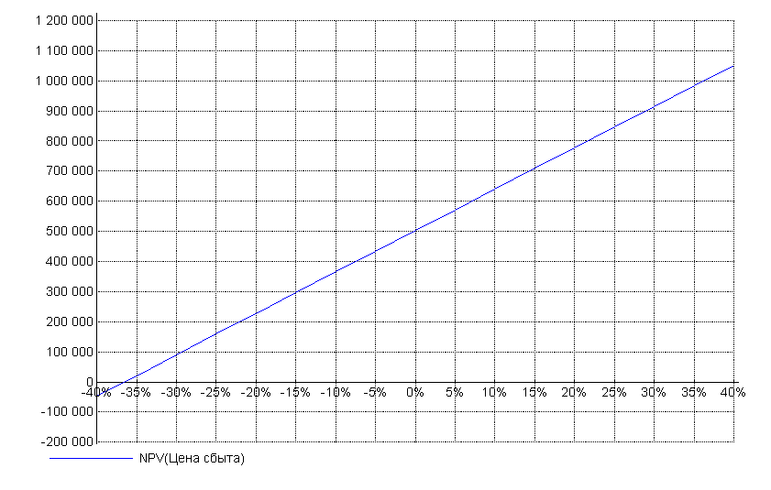

Анализ чувствительности (NPV - $ US)
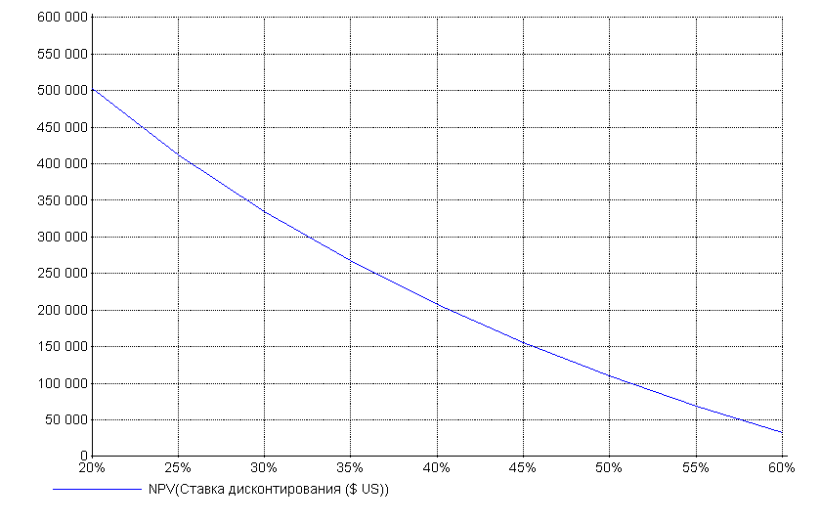

Анализ чувствительности (PB - $ US)

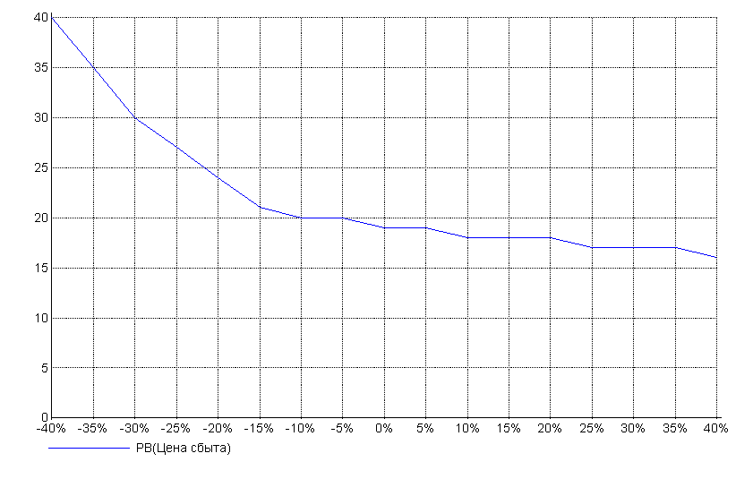
Анализ чувствительности (NPV - $ US)
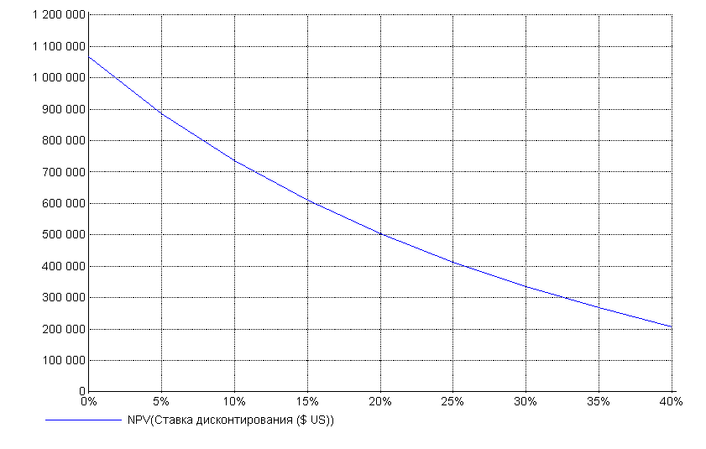

Анализ чувствительности (NPV - $ US)
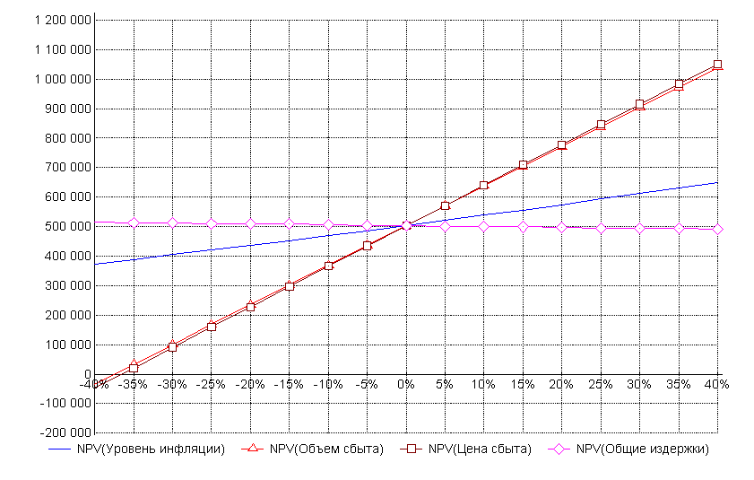

Анализ безубыточности
Цель анализа безубыточности состоит в определении объема сбыта, при котором затраты полностью перекрываются доходами от продажи продукции. Исследование зависимости затрат и выручки от объема сбыта приведено в таблице "Анализ безубыточности".

Анализ безубыточности
Продукт | 1кв.  1999г. | 2кв.  1999г. |  | 3кв.  1999г. |  | 4кв.  1999г. |  | 1кв.  2000г. |  | 2кв.  2000г. |  | 3кв.  2000г. |  | 4кв.  2000г. |  | 1кв.  2001г. |  | 2кв.  2001г.
Договор доступа (проводная связь) | X | X |  | 10,23 |  | 12,06 |  | 13,70 |  | 11,94 |  | 10,53 |  | X |  | X |  | X
Договор доступа (транкинговая связь) | X | X |  | 6,46 |  | 6,04 |  | 6,56 |  | 6,10 |  | 5,81 |  | X |  | X |  | X
Пользование телефоном (установка) | X | X |  | 17,96 |  | 23,61 |  | 15,91 |  | 15,96 |  | 15,14 |  | X |  | X |  | X
Абонементная плата | X | X |  | 137,59 |  | 115,43 |  | 123,31 |  | 147,39 |  | 165,64 |  | 375,60 |  | 370,88 |  | 367,99
Междугородные разговоры | X | X |  | 137,56 |  | 115,53 |  | 123,28 |  | 147,40 |  | 165,64 |  | 375,60 |  | 370,87 |  | 367,99
Продукт | 3кв.  2001г. |  | 4кв.  2001г. |  | 1кв.  2002г. |  | 2кв.  2002г. |  | 3кв.  2002г. |  | 4кв.  2002г. |  | 1кв.  2003г. |  | 2кв.  2003г. |  | 3кв.  2003г. |  | 4кв.  2003г.
Договор доступа (проводная связь) | X |  | X |  | X |  | X |  | X |  | X |  | X |  | X |  | X |  | X
Договор доступа (транкинговая связь) | X |  | X |  | X |  | X |  | X |  | X |  | X |  | X |  | X |  | X
Пользование телефоном (установка) | X |  | X |  | X |  | X |  | X |  | X |  | X |  | X |  | X |  | X
Абонементная плата | 365,24 |  | 362,59 |  | 360,04 |  | 357,60 |  | 355,26 |  | 353,01 |  | 350,86 |  | 348,80 |  | 346,84 |  | 344,97
Междугородные разговоры | 365,24 |  | 362,59 |  | 360,04 |  | 357,60 |  | 355,26 |  | 353,01 |  | 350,86 |  | 348,80 |  | 346,84 |  | 344,97

Точка безубыточности ( "Договор доступа (транкинговая связь)", 1кв. 2000г. )
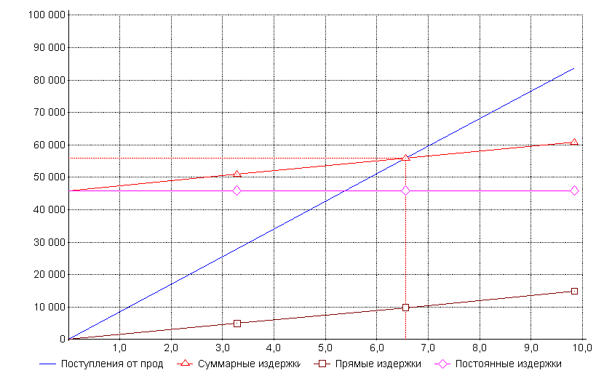

Статистический анализ
Строить свои планы на жестко заданном прогнозе несколько рискованно, поскольку даже незначительное изменение исходных данных может привести к совершенно неожиданным результатам. Успех проекта зависит от комбинации множества переменных величин, которые вводятся в описание в качестве исходных данных, но в действительности, не являются полностью контролируемыми параметрами. Все эти величины можно рассматривать как случайные факторы, оказывающие влияние на результат проекта. Цель статистического анализа состоит в определении степени воздействия случайных факторов на показатели эффективности проекта.
Введение диапазона колебаний (неопределенности) данных ограничивает некую область значений исходных данных. В любом случае, совокупность исходных данных, от которых зависит судьба проекта, отображается точкой, лежащей внутри выделенной области. Точек внутри этой области великое множество, поэтому выполнить расчет для каждой из них невозможно. Тем не менее, необходимо определить, какое воздействие оказывает неопределенность исходных данных на поведение модели. Эта задача решается с помощью метода Монте-Карло. Данный метод выбирает для расчета точки в выделенной области данных случайным образом, поэтому увеличение точности расчетов будет состоять в прямой зависимости от количества расчетов.
Количество расчетов - 1000.

Неопределенные данные
Название параметра | - % | + %
Общие продажи : Всего | -10,00 | 10,00
Цены: Всего | -10,00 | 10,00
Общие издержки: Всего | -10,00 | 10,00
Затраты на персонал: Всего | -10,00 | 10,00
Общие данные: Инвестиционные затраты | -10,00 | 10,00

Результат расчетов будет содержать среднее значение и неопределенность показателей эффективности проекта.

Результаты, руб.

Показатели эффективности | Среднее | Неопределенность
Дисконтированный период окупаемости - DPB, мес. | 25 мес. | 0,19
Индекс прибыльности - PI | 1,22 | 0,09
Чистый приведенный доход - NPV | 3 610 719 | 0,48
Внутренняя норма рентабельности - IRR, % | 63,08 | 0,18
Период окупаемости - PB, мес. | 18 мес. | 0,05
Средняя норма рентабельности - ARR, % | 64,19 | 0,09
Модифицированная внутренняя норма рентабельности | 47,81 | 0,09
Стоимость бизнеса (DDM) | 45 086 199 | 0,07

Также очень важным результатом расчетов является показатель "Устойчивость проекта", величина которого отображает процент расчетов в общем их числе, при которых не возникало дефицита наличных средств.
Устойчивость проекта - 100,0 %, что лишний раз свидетельствует о его устойчивости к неопределенности некоторых плановых данных.

Распределение
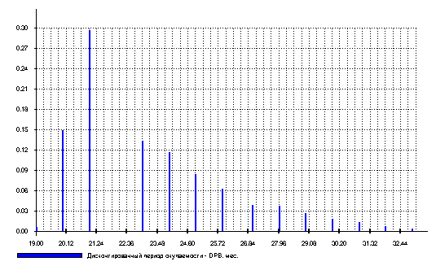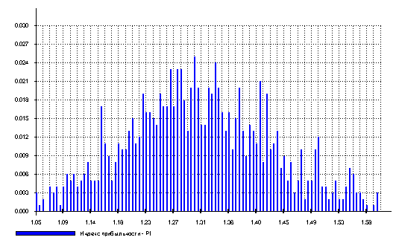
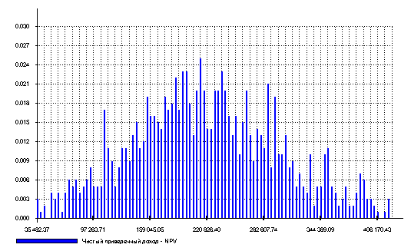

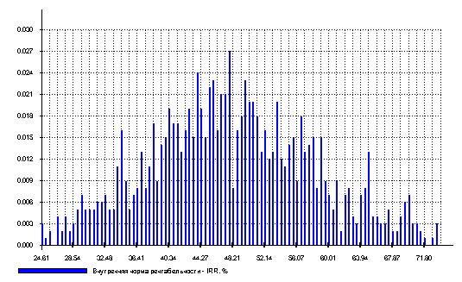

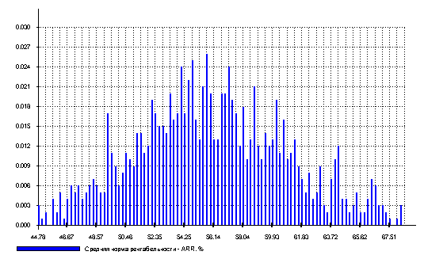

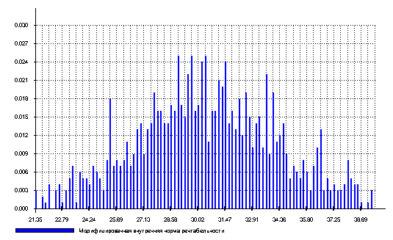

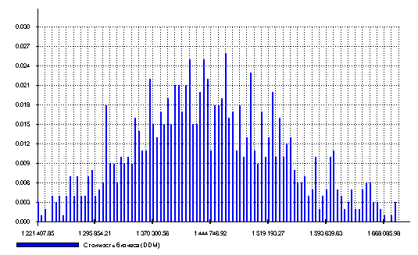

Оценка стоимости бизнеса
Стоимость предприятия можно выяснить только на рынке в момент продажи его акций новому владельцу. Тем не менее, существует ряд методов, позволяющих оценить стоимость предприятия в будущем. В настоящем бизнес-плане приведен метод дисконтированных дивидендов, в соответствии с которым стоимость компании определяется как величина собственного капитала, сформированного, к моменту оценки, и сумма всех выплаченных дивидендов, дисконтированных на моменты их выплат.

График стоимости бизнеса
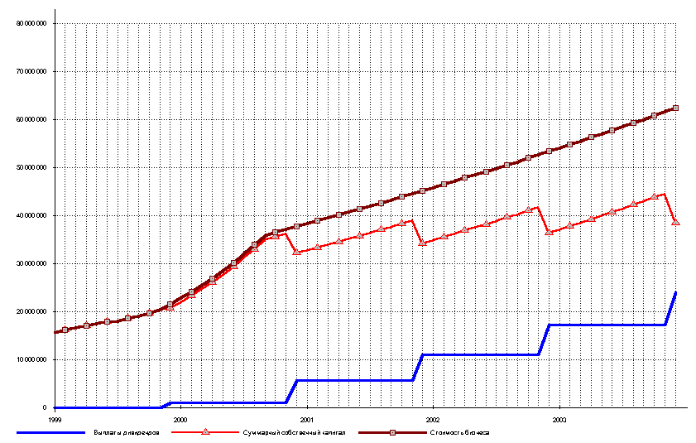

Сравнение вариантов развития проектов
Для учета развития проекта в крайних границах его реализации были просчитаны интегральные показатели эффективности инвестиций и проведено сравнение представленных вариантов. Соответственно сравнению подверглись три пути развития проекта: базовый, пессимистический и оптимистический.
За базу отсчета был взят текущий проект.
Пессимистический прогноз отличается от базового по следующим параметрам:
- Инфляция превышала темп своего же развития в базовом варианте на 10%;
- Объем продаж всех продуктов сократился на 10%;
- Цены продуктов: договор доступа (транкинговая связь), абонентская плата и междугородные переговоры сократились на 5%;
- Подвижные радиостанции подорожали на 10%;
- Оплата коммунальных услуг также подорожала на 10%;
- Все перечисленные выше параметры действуют комплексно.
Оптимистический прогноз:
- Цена всех продуктов возросла на 10%;
- Оплата средств связи уменьшилась на 10%;
- На 20% уменьшилась стоимость затрат на рекламу;
- На такую же величину сократились командировочные расходы.
Сравнение вариантов дает серьезные основания оценить амплитуду колебаний в планируемом развитии проекта и быть готовым к реализации любого сценария.

Использовано с разрешения СП "Тикон"

